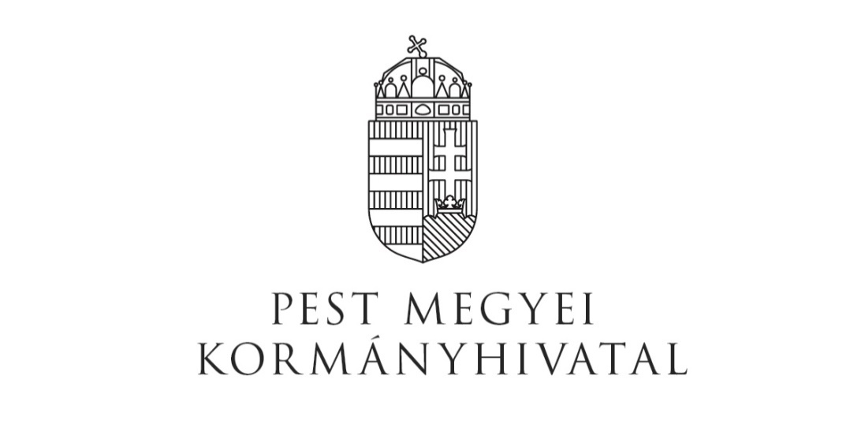
CEGLÉDI JÁRÁSI HIVATAL
TÁJÉKOZTATJUK
Tisztelt Ügyfeleinket, hogy a
veszélyhelyzetre való tekintettel
az ügysegédi ügyfélfogadás átmenetileg szünetel.

Ügyeik intézéséhez a következő módokon kérhetnek segítséget:

Telefon: | 06 53 511-488
E-mail: | cegled.hatosag@pest.gov.hu
Postai úton: | 2701 Pf.: 83.

További információk: www.kormanyhivatal.hu

Elektronikus ügyintézés:
mo.hu
https://epapir.gov.hu

KÉRJÜK TISZTELT ÜGYFELEINKET, HOGY ÜGYEIKET LEHETŐLEG SZEMÉLYES MEGJELENÉS NÉLKÜL, TELEFONON VAGY ELEKTRONIKUSAN INTÉZZÉK!
Megértésüket köszönjük!

